わたしの将来
ユニット20

ことば
働きます | 缶詰 | 給料 | 今 | 貯金します
両親 | 船 | 魚 | とります（魚を～） | 手伝います
えび | 育てます | 売ります | 愛 | 生活
プレゼントします
①
②
③
④
48
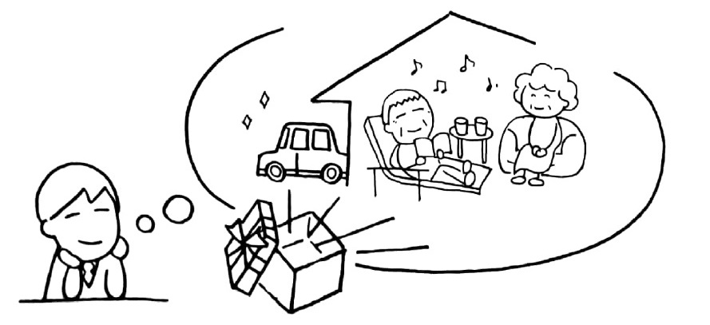
自分の会社を作りたいです
わたしは日本の会社で働いています。わたしの会社は缶詰を作っています。仕事は
おもしろいです。給料もいいです。今、毎月、３万円貯金しています。
わたしの両親はベトナムのダナンに住んでいます。父は毎日、小さい船で魚をとって
います。わたしは、7年ぐらい会社で働いて、それから、ダナンへ帰りたいと思っています。お金を貯めて、大きい船を買って、父の仕事を手伝いたいと思っています。
そして、将来、自分の会社を作りたいと思っています。えびや魚を育てて、いろいろな国に
売りたいです。
わたしは両親にたくさんの「愛」をもらいました。だから、両親に「いい生活」をプレゼント
したいです。

ティエンさん
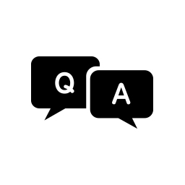
⑤
Q&A
Q1:ティエンさんは日本で何をしていますか。  Q2：ティエンさんの会社は何を作っていますか。  Q3：ティエンさんは貯金していますか。  Q4：ティエンさんのお父さんは何をしていますか。 | A1:日本の会社で働いています。  A2:缶詰を作っています。  A3：はい。毎月、３万円貯金しています。  A4:魚をとっています。
Q5：ティエンさんはずっと日本の会社で働きますか。 | A5:いいえ。７年ぐらい働いて、それから、  ダナンへ帰りたいと思っています。
Q6：ティエンさんは将来、何をしたいと思っていますか。 | A6:自分の会社を作りたいと思っています。
⑥
質問に答えましょう
①あなたは今、日本で何をしていますか。
②[会社・学校]で何をしていますか。
③あなたは将来、何をしたいと思っていますか。
⑦
話しましょう・書きましょう あなたの将来の計画を話してください。

ちょっと文法
①わたしは日本の会社で働いています。
②わたしはダナンへ帰りたいと思っています。
49

